**EWARM8.10.1破解**

注：本文档仅用于学习交流，请支持正版软件。

1、下载IDE安装包，https://www.iar.com/iar-embedded-workbench/#!?currentTab=free-trials。完毕后点击安装，一路下一步。建议安装在C盘。

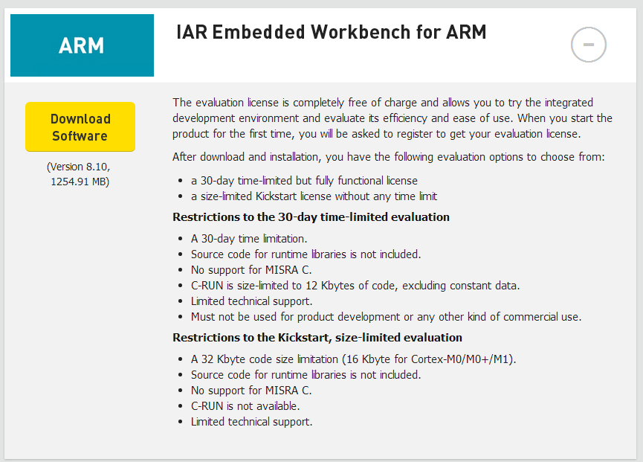

2、安装完毕后打开软件，help->License Manager。第一次可能会弹出输入系列号界面，点击取消。

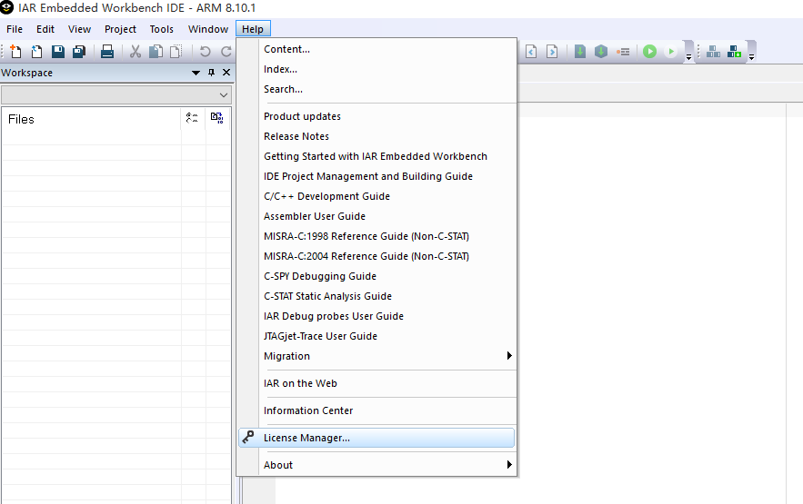

3、选择Offline Activation，同时打开激活工具（建议以管理员身份运行）。将序列号复制粘贴到文本框内，点击下一步。

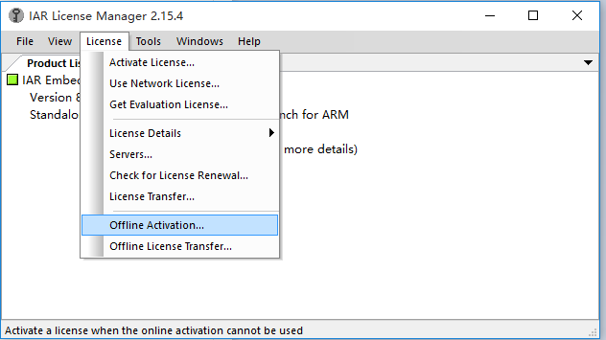

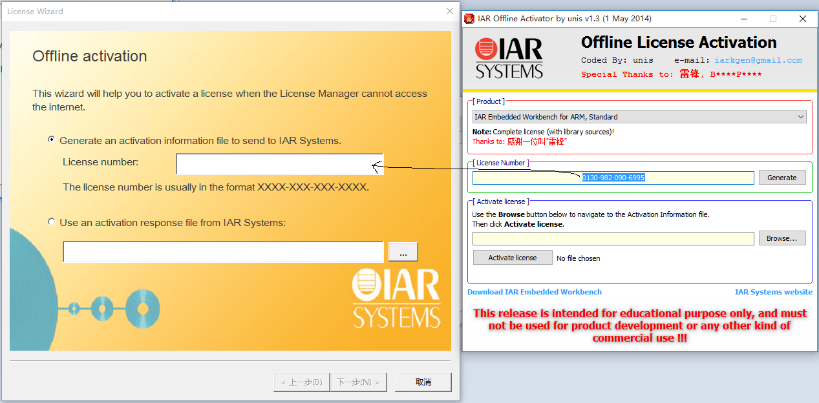

4、选择No，继续下一步。

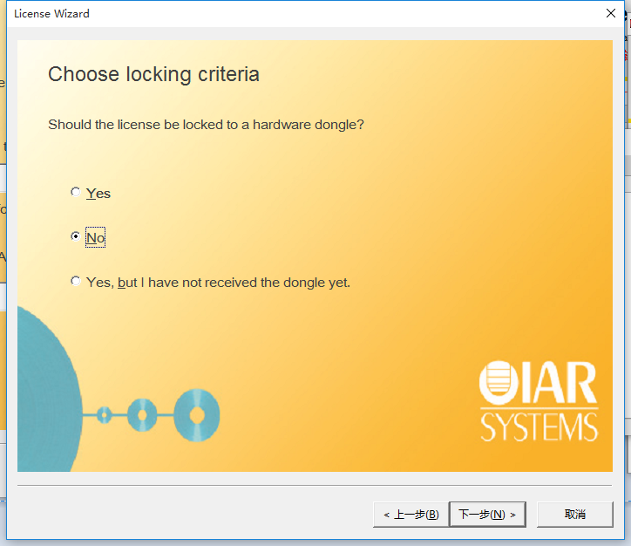

5、保存激活信息，地址为软件安装地址，名称不改，点击保存、下一步。

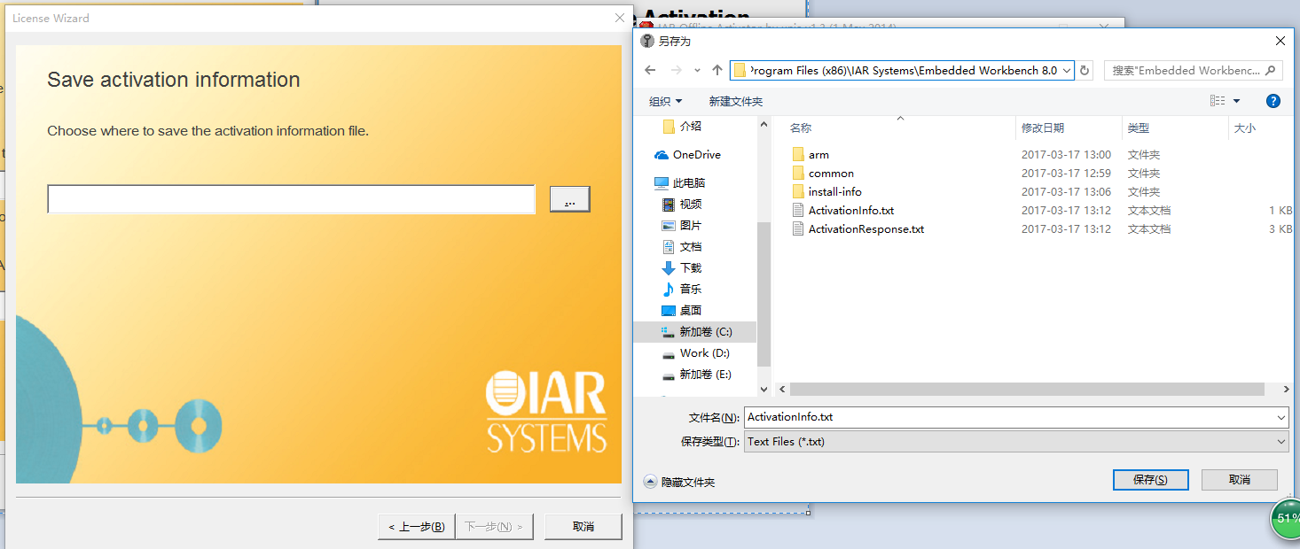

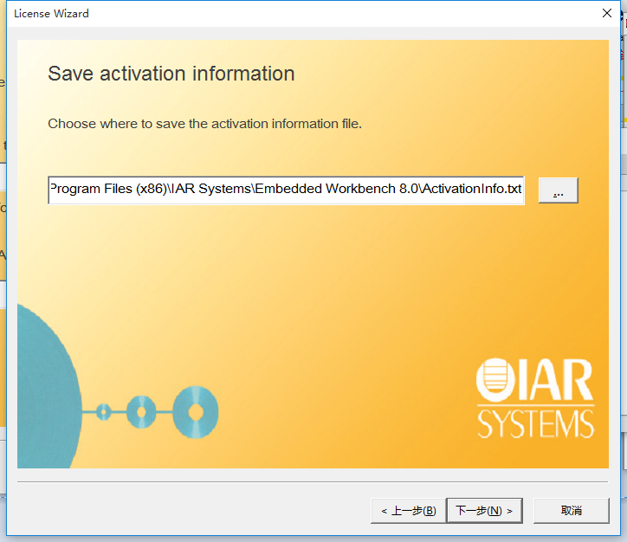

5、转到激活工具，生成ActivationResponse.txt，文件同样保存在安装文件夹。

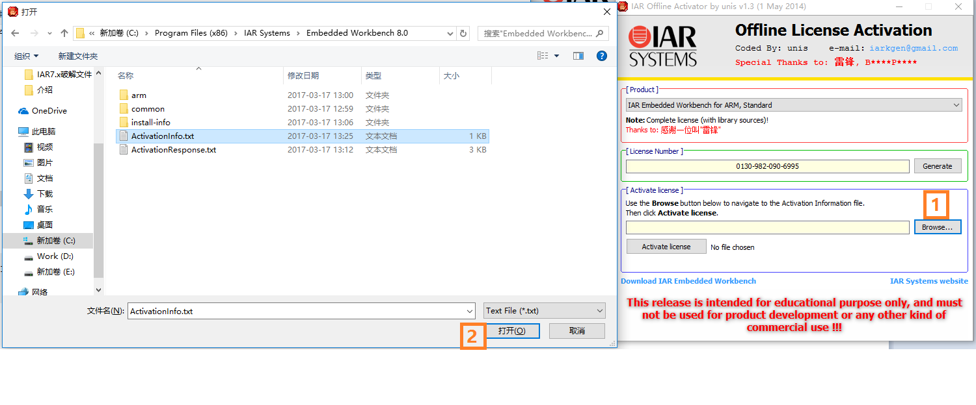

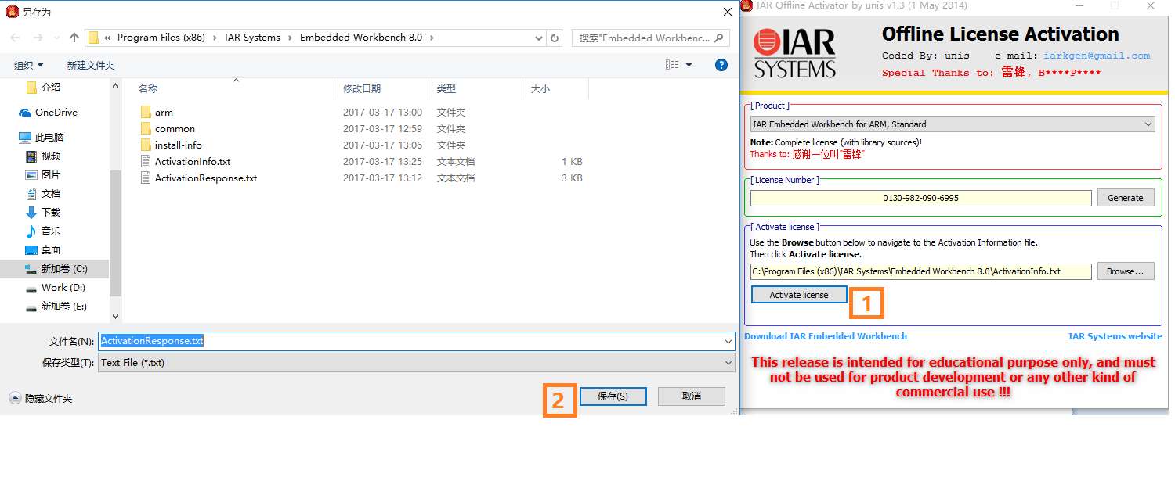

6、回到激活界面，点击下一步，然后选择刚刚生成的ActivationResponse.txt文件，再次点击下一步，完成激活。

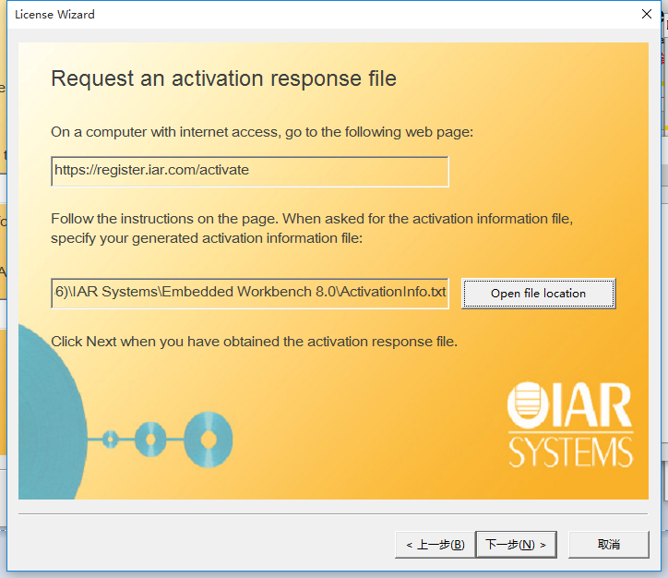

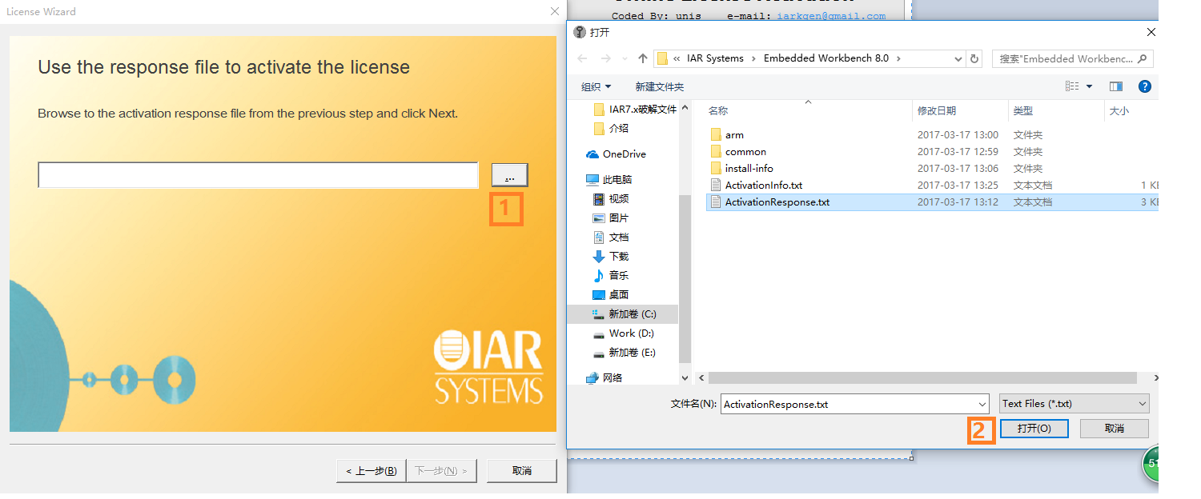

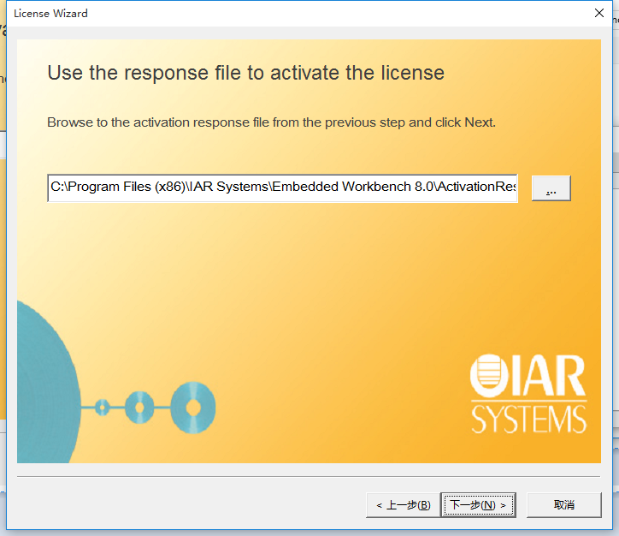

激活成功后的界面。

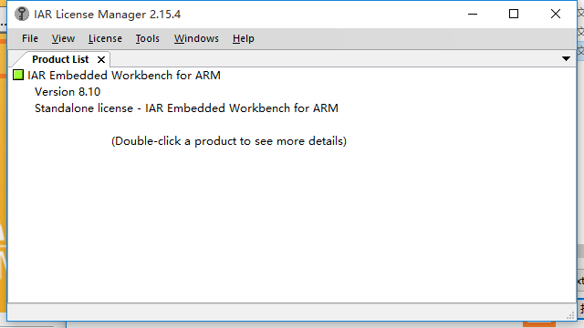

EWARM 8.10.1的界面

